【准备之冬】集聚力量清欠款 守好集体“家底子”

近日，在东庄村村委会的督促下，村民任某缴清了拖欠多年的公留地承包费8000余元。连日来，东庄村利用群众冬闲时间，组织乡村干部、驻村工作队员，逐户上门催收历年公留地拖欠租金，截至目前，共收回10万余元，有效避免了村级资产流失，守住了村集体的“家底子”。

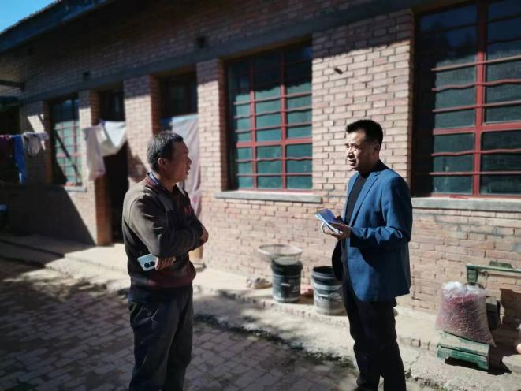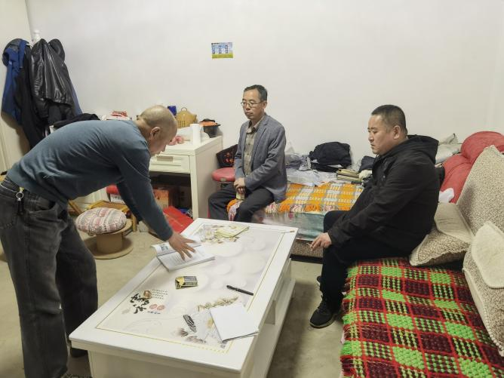

“经过详细摸排统计，东庄村共外包公留地450亩，近二十年来，欠缴费用多达15万元，而且多数合同长时间未调整，租金明显低于市场价格，清收租金、修订合同都是我们当前工作的重点”东庄村党支部书记任兆荣说。

为保障村级资产规范管理，集体经济持续增收，三嘉乡坚持在“陈年旧账”中淘金子，指导各村成立清收小组，明确各阶段目标任务，先行摸清公留地底数，后续进行租金清收；同时，对土地承包原合同条款不公平、背离市场价格的进行修改或重订，坚决杜绝“同地不同价”、“廉价公留地”等问题，确保群众权益公平公正，土地承包费用应收尽收。

“目前，全乡共清理出外包公留地1700余亩，重新签订租赁合同267份，通过收回历年承包费用为村集体经济增收32万元，而且，我们在催收过程中，坚持公开透明，加大宣传力度，引导群众恪守诚信、主动还款，营造了良好的诚信之风，政府的公信力也得到进一步增强”三嘉乡党委书记李阳生说。

下一步，三嘉乡将持续强化农村集体“三资”管理责任，健全各项制度，规范工作流程，全面整改资产资源、债权债务、经济合同和财务收支等方面存在的突出问题，努力营造良好的集体经济发展环境；同时，通过建设道地药材种植基地、推行土地托管模式等途径，盘活老学校、老村部、闲置帮扶资产等要素，大力培育村集体经济增收项目，努力实现“提质倍增”目标。